受理编号：0161-2022
计量要求导出和计量验证记录表
测量过程名称 |  | 光缆光纤衰减测试 |  | 被测参数要求(含公差) |  | （0.34±0.02）dB/km
被测参数要求识别依据文件 |  |  |  | CTGL-JZ03-042 室外光缆各工序过程检及成品检验规范
计量要求导出方法（可另附）
- 被测参数要求：（0.34±0.02）dB/km
- 导出计量要求：
被测量参数的允许误差：±0.02dB/km 被测量参数公差：T＝0.02－（-0.02）＝0.04dB/km
计量要求： △允＝T/3＝0.04/3＝0.013dB/km 则：△允＝±0.013dB/km
- 测量范围的导出：
被测参数的测量范围要求（0.34±0.02）dB/km，即：（0.32 - 0.36）dB/km，
导出测量设备测量范围：(0～0.6)dB/km
便携式OTDR光时域反射仪测量范围为：（0 - 42）dB/km
计量校准过程 | 测量设备名称/编号 |  | 型号规格 |  | 主要计量特性  (最大允差或示值误差最大值/准确度等级/测量不确定度) |  | 校准/检定证书编号 | 校准/检定日期
 | 便携式OTDR光时域反射仪/1417666 |  | FTBX-720C-SM1-E1 |  | ±0.005dB/km |  | DN22033440006 | 2022.03.14
计量验证记录
- 选择测量设备便携式OTDR光时域反射仪的测量范围（0 ～42）dB/km，满足导出测量范围：(0～0.6)dB/km的要求。
- 测量设备最大允许误差 ±0.005dB/km，满足于测量过程△允＝±0.013dB/km的计量要求

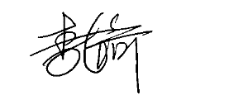
验证结论： ☑符合 □有缺陷 □不符合 （注：在选项上打√，只选一项）

验证人员签字： 验证日期： 2022 年 3 月 16 日
审核记录：
- 被测参数要求识别是否代表了“顾客”的要求；
- 计量要求导出方法正确；
- 测量设备的配备满足计量要求；
- 测量设备经过检定
- 测量设备验证正确

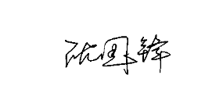
审核员签名：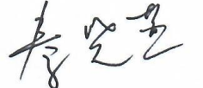

企业代表签字： 审核日期： 2022 年 3 月 23 日

